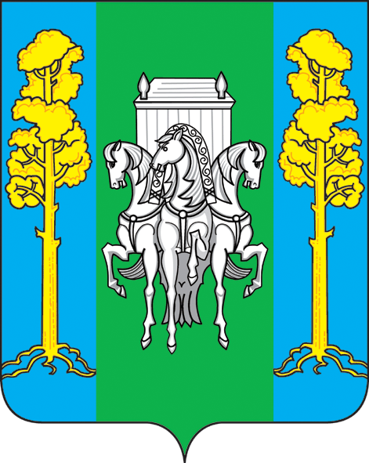

УПРАВЛЕНИЕ ОБРАЗОВАНИЯ
АДМИНИСТРАЦИИ БОЛЬШЕСОСНОВСКОГО МУНИЦИПАЛЬНОГО РАЙОНА
ПЕРМСКОГО КРАЯ

ПРИКАЗ

31.07.2017 г. № 129
с. Большая Соснова

О реализации краевого проекта «Читаем ВМЕСТЕ» на территории Большесосновского муниципального района

В соответствии с приказом Министерства образования и науки пермского края № СЭД 26-01-35-654 от 19.06.2017 и на основании письма № СЭД- 26-01-35-1184 от 19.07.2017г. «О реализации краевого проекта»Читаем ВМЕСТЕ»
ПРИКАЗЫВАЮ:
- Назначить ответственной за реализацию краевого проекта «Читаем ВМЕСТЕ» среди ДОО Большесосновского муниципального района Тимшину Татьяну Геннадьевну, методиста по дошкольному образованию РИМК управления образования администрации Большесосновского муниципального района.
- Определить детские сады района, участвующие в реализации проекта (приложение №1)
- Утвердить план реализации проекта «Читаем ВМЕСТЕ» на территории Большесосновского муниципального района (приложение № 2)
- Контроль за исполнением приказа возложить на заведующую РИМК Кустову Елену Владимировну.

И.о.начальника управления образования
администрации Большесосновского
муниципального района О.В. Вербовская

Приложение 1
к приказу управления образования
от 31.07.2017 № 129

ДОУ участники краевого проекта «Читаем ВМЕСТЕ»
на территории Большесосновского муниципального района

 | ДОУ | Руководитель ОУ | Возрастная группа | Педагог, участник проекта
1 | МБДОУ Большесосновский детский сад» | Заведуюшая ДОУ  Бушуева Татьяна Каюмовна.  Зам.зав. по ВМР  Лященко Надежда Алексеевна | Средние  Старшие  Подготовительные | По согласованию
2 | Структурное подразделение «Черновской сад»,  МБОУ «Черновская СОШ им А.С. Пушкина» | Директор  Тресков Алексей Викторович  Зам. директора по дошкольному образованию Бортникова Надежда Анатольевна | Средняя  Старшая  подготовительная | Черемных К.А.  Колдомова М.М.  Ярукова Н.В.
3 | Структурное подразделение «Юрковская начальная школа-детский сад» | Директор  Лискова Ольга Алексеевна  Завуч  Жужгова Кристина Андреевна  Зав.ДОУ Вяткина Светлана Николаевна | Средняя  старшая | Килунина Алла Васильевна  Петрова Ольга Николаевна
4 | Структурное подразделение «Петропавловский детский сад», МБОУ «Петропавловская СОШ» | Директор Чечкина Марина Михайловна | разновозрастная | Андреева Любовь Аркадьевна  Макарова Светлана Геннадьевна
5 | Структурное подразделение «Заболотовский детский сад», МБОУ «Заболотовская ООШ» | Директор Варова Татьяна Петровна | разновозрастная | Чудинова Нина Аркадьевна
6 | Структурное подразделение «Тойкинский детский сад», МБОУ «Тойкинская СОШ» | Директор Пустовалов Иван Николаевич | разновозрастная | Белова Елена Андреевна
7 | Структурное подразделение «Полозовский детский сад», МБОУ «Полозовская СОШ» | Директор Удалова Наталья Владимировна | разновозрасная | Рубцова Елена Леонидовна  Пупкава Марина Александровна
8 | Структурное подразделение «Красноярская начальная школа-детский сад», МБОУ «Полозовская СОШ» | Директор Удалова Наталья Владимировна | разновозрастная | Силукова Мария Васильевна  Вольхина Светлана Валерьевна  Вдовина Ольга Николаевна.
9 | Структурное подразделение «Кленовский детский сад», МБОУ «Кленовская СОШ» | Директор Дробинина Вера Николаевна | разновозрастная | Харламова Елена Афанасьевна  Голованова Татьяна Васильевна
10 | Структурное подразделение «Баклушинский детский сад», МБОУ «Баклушинская ООШ» | Директор Ляхин Алексей Георгиевич | разновозрастная | Кузнецова Ирина Юрьевна, Солдатенко Елена Михайловна  Бушуева Елена Степановна

